projekt
UCHWAŁA NR ………..
RADY MIEJSKIEJ W STALOWEJ WOLI
z dnia ………..
w sprawie wyrażenia zgody na wydzierżawienie nieruchomości
Na podstawie art. 18 ust. 2 pkt 9 lit. „a” ustawy z dnia 8 marca 1990 roku o samorządzie gminnym (Dz. U. z 2023 r. poz. 40 ze zm.) art. 13 ust. 1, art. 23 ust. 1 pkt 7a, w związku z art. 25 ust. 2 oraz art. 37 ust. 4 ustawy z dnia 21 sierpnia 1997 r. o gospodarce nieruchomościami (Dz. U. z 2023 r. poz. 344 ze zm.)
uchwala się, co następuje:
§ 1.
- Wyraża się zgodę na wydzierżawienie nieruchomości będących własnością Gminy Stalowa Wola, wymienionych w załączniku nr 1 do niniejszej uchwały.
- Granice nieruchomości, o których mowa w ust. 1 określono w załącznikach od nr 2 do nr 14, do niniejszej uchwały.
§ 2.
Wyraża się zgodę na odstąpienie od obowiązku przetargowego trybu zawarcia umów dzierżawy nieruchomości określonych w załączniku nr 1 do niniejszej uchwały.
§ 3.
Wykonanie uchwały powierza się Prezydentowi Miasta Stalowej Woli.
§ 4.
Uchwała wchodzi w życie z dniem podjęcia i podlega ogłoszeniu na tablicy ogłoszeń Urzędu Miasta Stalowej Woli.

UZASADNIENIE

Nieruchomości określone w „Wykazie nieruchomości przeznaczonych do dzierżawy” stanowiącym załącznik nr 1 do niniejszej uchwały, przeznacza się do wydzierżawienia na okres i cel w nim wskazany, co zapewni gminie przychody z tytułu czynszu dzierżawnego i podatku od nieruchomości. Dlatego też, podjęcie uchwały jest uzasadnione.

załącznik nr 1 do Uchwały Nr ……………….. Rady Miejskiej w Stalowej Woli z dnia …………………….

WYKAZ NIERUCHOMOŚCI PRZEZNACZONYCH DO DZIERŻAWY
Lp. | Nr sprawy  MGL.6845….LW | Położenie  dzierżawionej nieruchomości  w Stalowej Woli - obręb | Nr działki | Pow. w m² | Przeznaczenie dzierżawy | Okres zawarcia dzierżawy | Przeznaczenie dzierżawionej nieruchomości w MPZP
1 | 31.2024 | 3  załącznik nr 2 | 890/1  (część) | 600 | ogródek przy zabudowie wielorodzinnej | 5 lat | Miejscowy Plan Zagospodarowania Przestrzennego osiedla Śródmieście w Stalowej Woli ze zm.  5MW – tereny zabudowy mieszkaniowej wielorodzinnej
2 | 26.2024 | 3  załącznik nr 3 | 747/136  (część)  (teren oznaczony kolorem zielonym) | 15 | handel | 2 lata | Miejscowy Plan Zagospodarowania Przestrzennego obszaru usługowego położonego pomiędzy terenami PKP a ul. Gen. L. Okulickiego i ul. Popiełuszki w Stalowej Woli ze zm.  2U – tereny zabudowy usługowo-handlowej
3 | 41.2024 | 3  załącznik nr 3 | 747/136  (część)  (teren oznaczony kolorem niebieskim) | 12 | handel | 2 lata | Miejscowy Plan Zagospodarowania Przestrzennego obszaru usługowego położonego pomiędzy terenami PKP a ul. Gen. L. Okulickiego i ul. Popiełuszki w Stalowej Woli ze zm.  2U – tereny zabudowy usługowo-handlowej
4 | 28.2024 | 3  załącznik nr 4 | 168/5  (część) | 50 | parking | nieoznaczony | Brak mpzp
5 | 42.2024 | 3  załącznik nr 5 | 1295/58 | 148 | tereny przydomowe | 10 lat | Brak mpzp
6 | 43.2024 | 1  załącznik nr 6 | 237  238 | 1982  909 | rolne  ogrodowe | 5 lat | Brak mpzp
7 | 44.2024 | 4  załącznik nr 7 | 1011 | 1380 | tereny ogrodowe | nieoznaczony | Miejscowy Plan Zagospodarowania Przestrzennego osiedla Zasanie w Stalowej Woli  RO1 – obszar upraw ogrodniczych
8 | 45.2024 | 2  załącznik nr 8 | 738 | 529 | tereny przydomowe | nieoznaczony | Miejscowy Plan Zagospodarowania Przestrzennego osiedla Piaski I w Stalowej Woli  11MN – tereny zabudowy mieszkaniowej jednorodzinnej
9 | 46.2024 | 2  załącznik nr 9 | 1221/3  (część) | 46 | tereny przydomowe | nieoznaczony | Miejscowy Plan Zagospodarowania Przestrzennego osiedla Piaski I w Stalowej Woli  1MN – tereny zabudowy mieszkaniowej jednorodzinnej
10 | 47.2024 | 2  załącznik nr 10 | 796/8  (część) | 90 | tereny przydomowe | nieoznaczony | Miejscowy Plan Zagospodarowania Przestrzennego osiedla Piaski I w Stalowej Woli  0018 KDW – drogi wewnętrzne
11 | 33.2024 | 3  załącznik nr 11 | 2275 | 424 | tereny przydomowe | nieoznaczony | Miejscowy Plan Zagospodarowania Przestrzennego osiedla Śródmieście w Stalowej Woli  6U(p) – tereny zabudowy usługowej-usługi publiczne
12 | 38.2024 | 3  załącznik nr 11 | 2273 | 266 | tereny przydomowe | nieoznaczony | Miejscowy Plan Zagospodarowania Przestrzennego osiedla Śródmieście w Stalowej Woli  6U(p) – tereny zabudowy usługowej-usługi publiczne
13 | 48.2024 | 3  załącznik nr 11 | 2278 | 785 | tereny przydomowe | nieoznaczony | Miejscowy Plan Zagospodarowania Przestrzennego osiedla Śródmieście w Stalowej Woli  6U(p) – tereny zabudowy usługowej-usługi publiczne
14 | .2024 | 3  załącznik nr 12 | 86/2  86/1  (część)  1/7  (część) | 786  329  338 | parking | nieoznaczony | Miejscowy Plan Zagospodarowania Przestrzennego obszaru położonego pomiędzy ulicą Ofiar Katynia a ulicą Kwiatkowskiego w Stalowej Woli ze zm.  KDG – droga główna  KDZ – droga zbiorcza
15 | 51.2024 | 5  załącznik nr 13 | 592/14  (część) | 60 | tereny przydomowe | 10 lat | Miejscowy Plan Zagospodarowania Przestrzennego obszaru mieszkaniowo-usługowego osiedla Hutnik w Stalowej Woli ze zm.  5Zn – tereny zieleni urządzonej
16 | 16.2024 | 3  załącznik nr 14 | 847  (część)  zabudowana budynkiem o pow. użytkowej 84,84 m² | 86 | magazyn | 2 lata | Miejscowy Plan Zagospodarowania Przestrzennego osiedla Śródmieście w Stalowej Woli  3ZP – tereny zieleni urządzonej

załącznik nr 2 do Uchwały Nr ……………….. Rady Miejskiej w Stalowej Woli z dnia………………
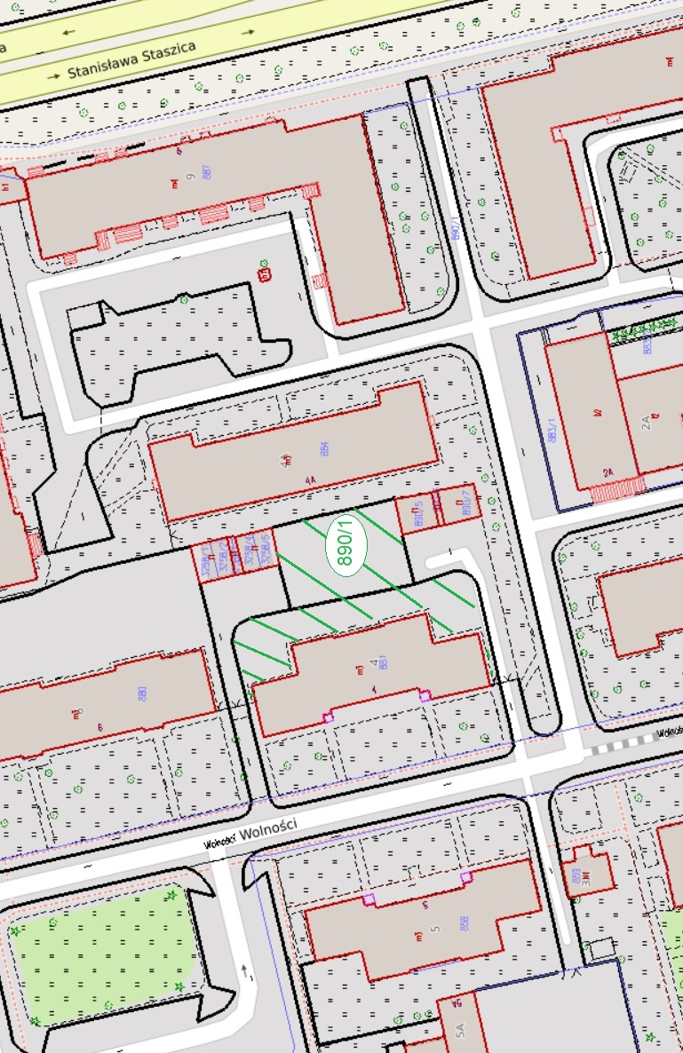

załącznik nr 3 do Uchwały Nr ……………….. Rady Miejskiej w Stalowej Woli z dnia………………
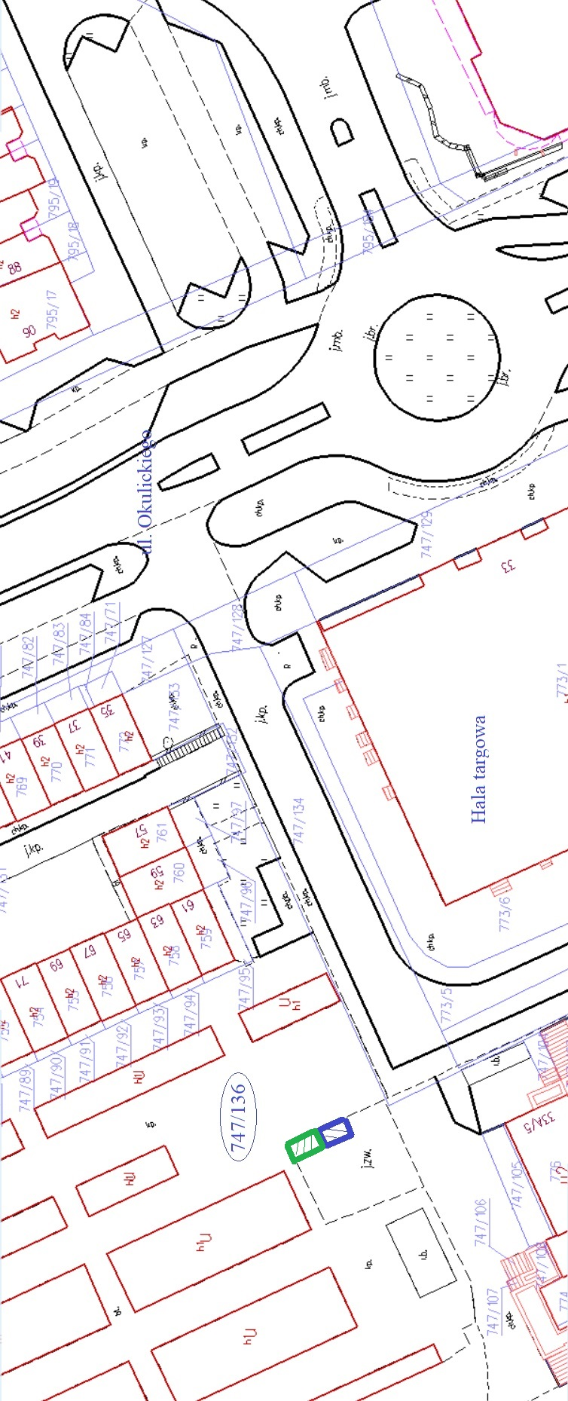
załącznik nr 4 do Uchwały Nr ……………….. Rady Miejskiej w Stalowej Woli z dnia………………
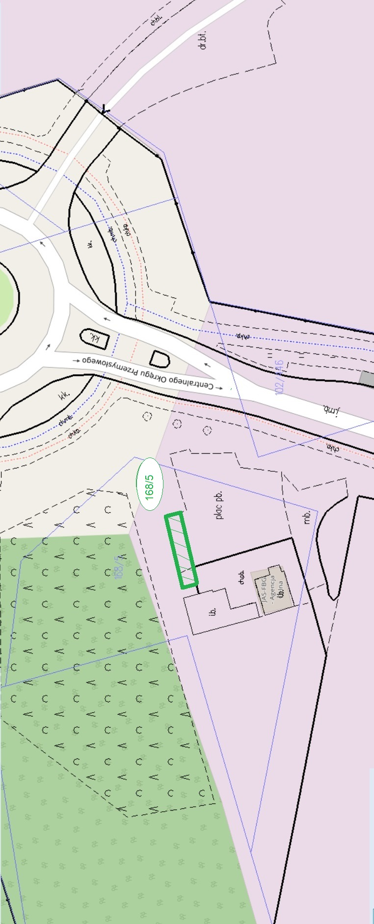

załącznik nr 5 do Uchwały Nr ……………….. Rady Miejskiej w Stalowej Woli z dnia………………
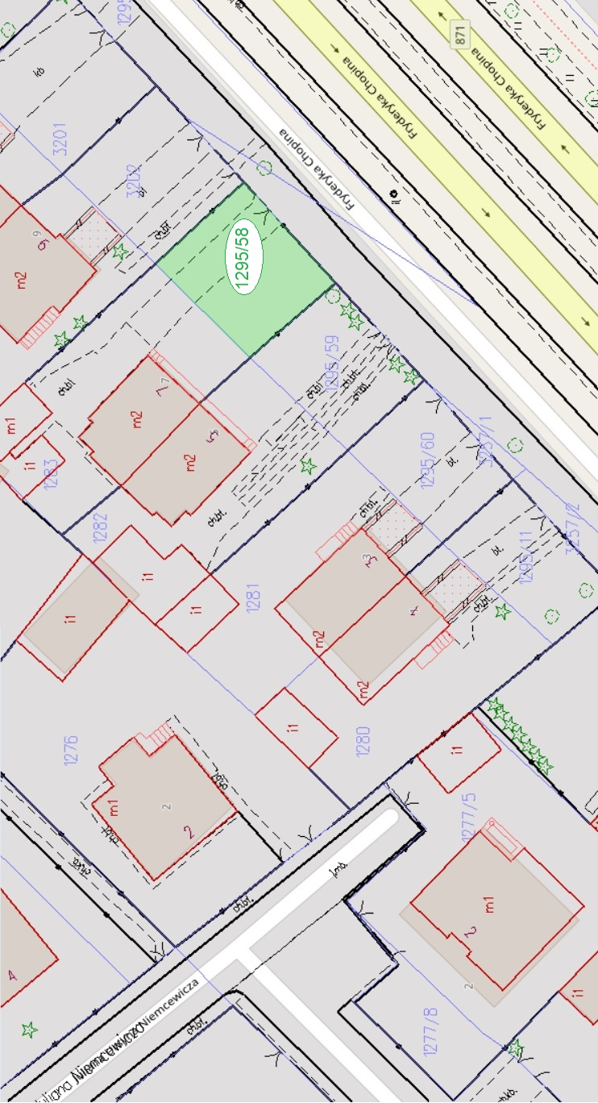

załącznik nr 6 do Uchwały Nr ……………….. Rady Miejskiej w Stalowej Woli z dnia………………
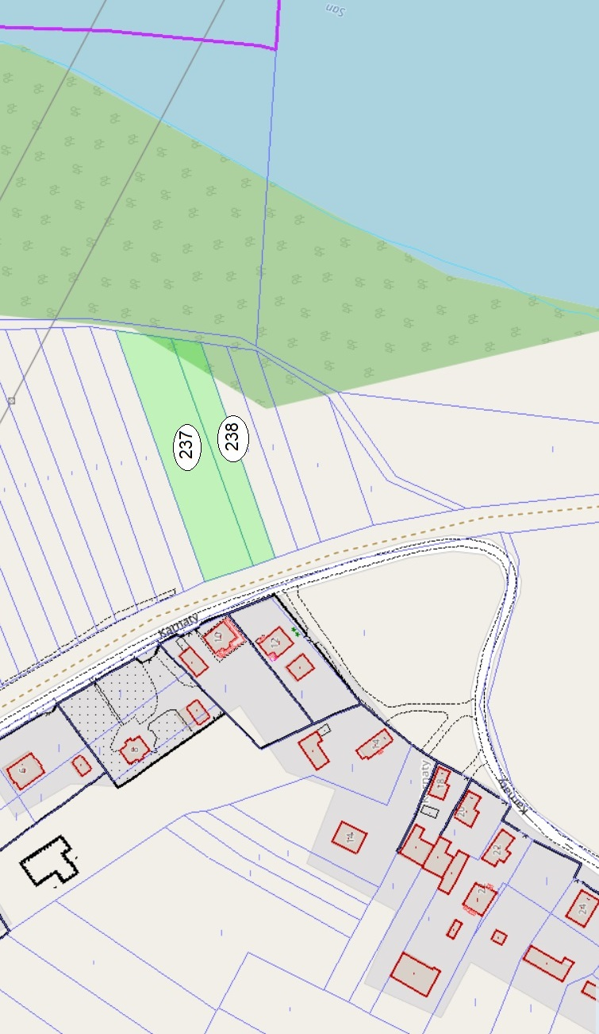

załącznik nr 7 do Uchwały Nr ……………….. Rady Miejskiej w Stalowej Woli z dnia………………
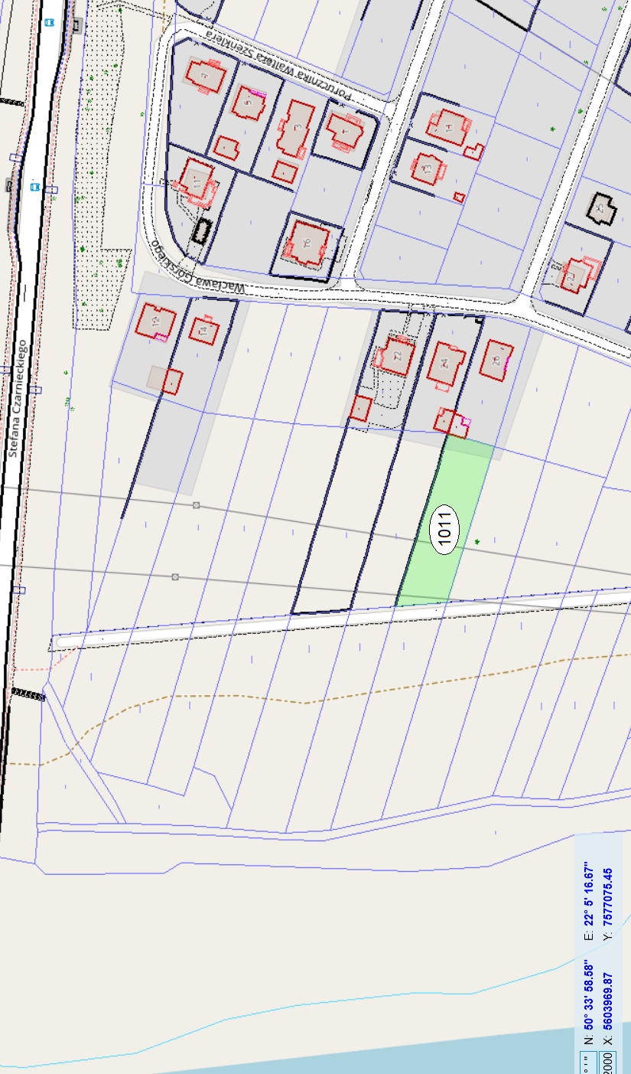
załącznik nr 8 do Uchwały Nr ……………….. Rady Miejskiej w Stalowej Woli z dnia………………
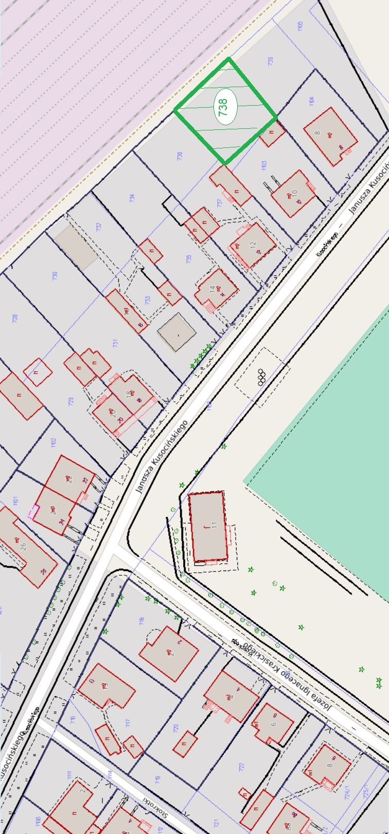

załącznik nr 9 do Uchwały Nr ……………….. Rady Miejskiej w Stalowej Woli z dnia………………
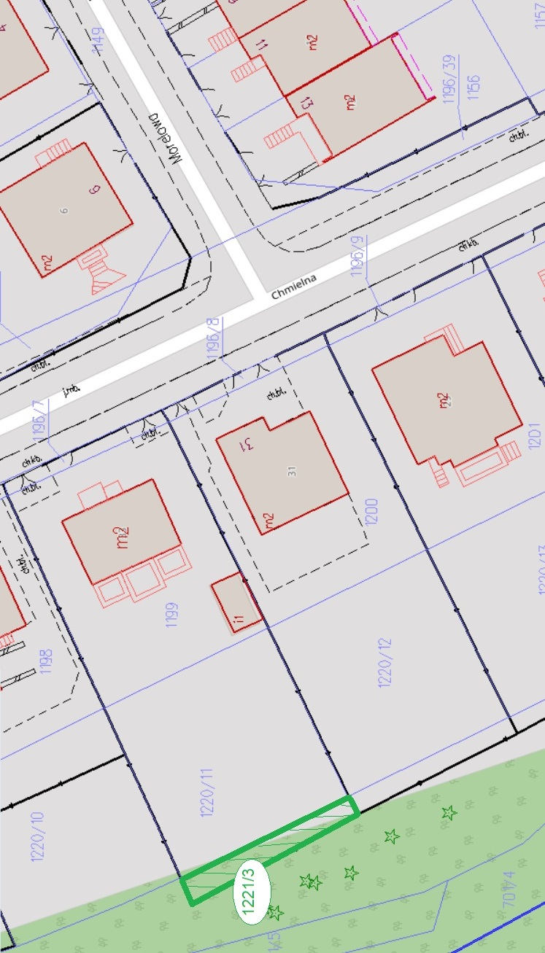
załącznik nr 10 do Uchwały Nr ……………….. Rady Miejskiej w Stalowej Woli z dnia………………
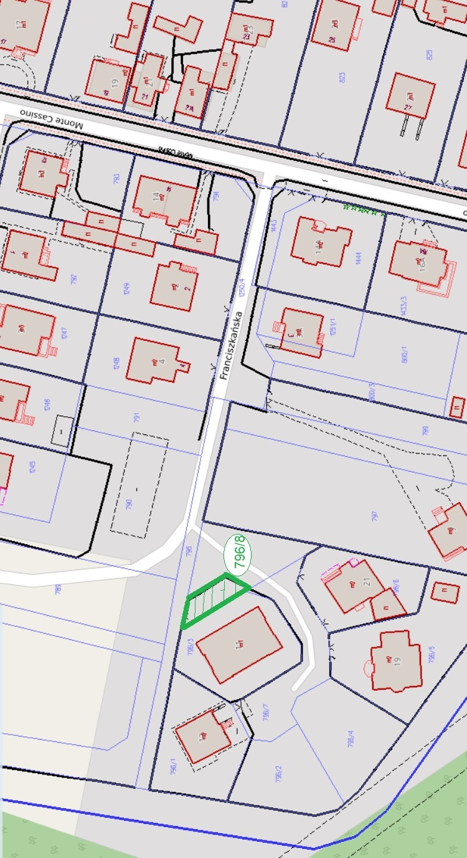

załącznik nr 11 do Uchwały Nr ……………….. Rady Miejskiej w Stalowej Woli z dnia………………
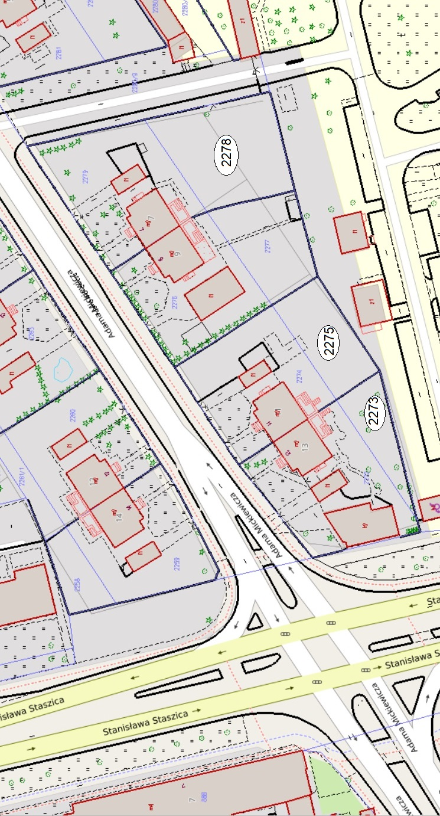

załącznik nr 12 do Uchwały Nr ……………….. Rady Miejskiej w Stalowej Woli z dnia………………
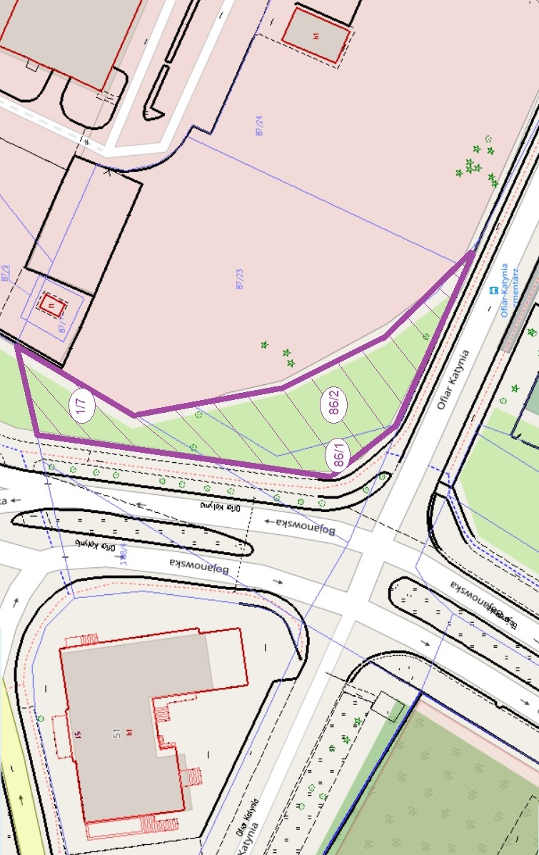

załącznik nr 13 do Uchwały Nr ……………….. Rady Miejskiej w Stalowej Woli z dnia………………
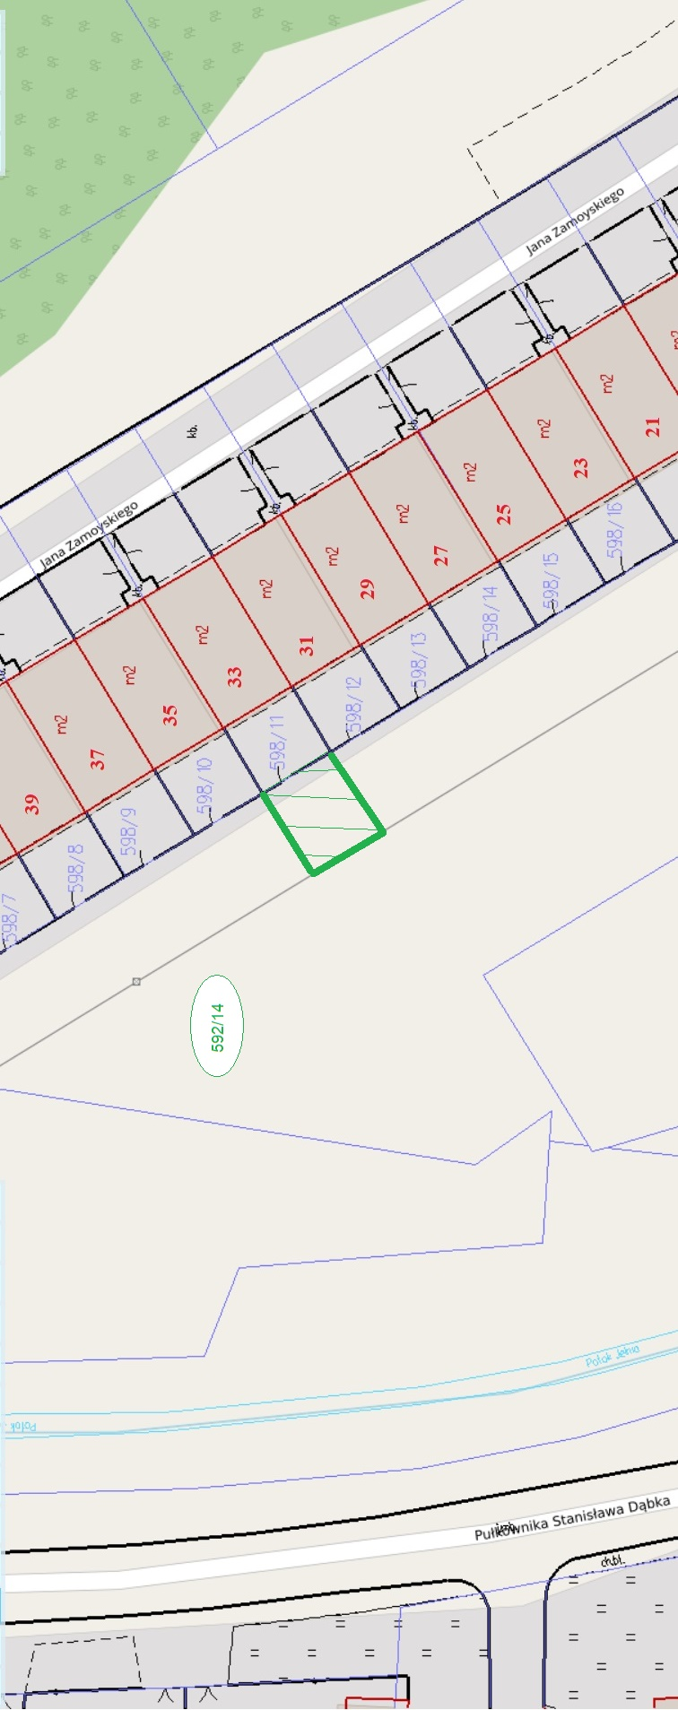

załącznik nr 14 do Uchwały Nr ……………….. Rady Miejskiej w Stalowej Woli z dnia………………
